ПРОЕКТ
АДМИНИСТРАЦИЯ
СЕЛЬСКОГО ПОСЕЛЕНИЯ СВЕТЛОЕ ПОЛЕ
МУНИЦИПАЛЬНОГО РАЙОНА КРАСНОЯРСКИЙ
САМАРСКОЙ ОБЛАСТИ

ПОСТАНОВЛЕНИЕ

от ___ декабря 2023 года № __

Об утверждении схемы движения транспортных средств в деревне Малиновый Куст сельского поселения Светлое Поле муниципального района Красноярский Самарской области

В соответствии с Федеральным законом от 06.10.2003 №131-ФЗ «Об общих принципах организации местного самоуправления в Российской Федерации», в целях обеспечения безопасности дорожного движения на автомобильных дорогах общего пользования сельского поселения Светлое Поле, руководствуясь статьей 14 Федерального закона от 10.12.95 № 196-ФЗ «О безопасности дорожного движения», статьей 30 Федерального закона от 08.11.2007 № 257-ФЗ «Об автомобильных дорогах и о дорожной деятельности», руководствуясь Уставом сельского поселения Светлое Поле, Администрация сельского поселения Светлое Поле ПОСТАНОВЛЯЕТ:
1. Утвердить схему проезда транспортных средств на дороге местного значения сельского поселения Светлое Поле в деревне Малиновый Куст по улице Полевой (Приложение № 1).
2. Запретить проезд транспортных средств на дороге местного значения сельского поселения Светлое Поле в д. Малиновый Куст по ул. Полевой от дома № 17 до дома № 21 .
3. Организовать проезд транспорта по обводной дороге, проходящей рядом с земельными участками по ул. Полевая, д. 21А и переулок Луговой,
д. 1А с выездом на ул. Полевую к дому № 25 и далее по ул. Полевой (приложение № 2).
4. Направить настоящее постановление в отделение Государственной инспекции безопасности дорожного движения отдела Министерства внутренних дел России по Красноярскому району Самарской области.
5. Опубликовать настоящее постановление в газете «Красноярский вестник» и разместить на официальном сайте Администрации муниципального района Красноярский Самарской области в разделе Поселения /Сельское поселение Светлое Поле/.
6. Настоящее постановление вступает в силу со дня его официального опубликования.
7. Контроль за исполнением настоящего постановления оставляю за собой.

Глава  сельского поселения  Светлое Поле | И.А. Старков

Приложение № 1

к Постановлению Администрации

сельского поселения Светлое Поле

Муниципального района Красноярский

Самарской области

от ___ ______________2023 №

Схема проезда

транспорта по обводной дороге, проходящей рядом с земельными участками по ул. Полевая, д. 21А и переулок Луговой,
д. 1А с выездом на ул. Полевую к дому № __ и далее по ул. Полевой

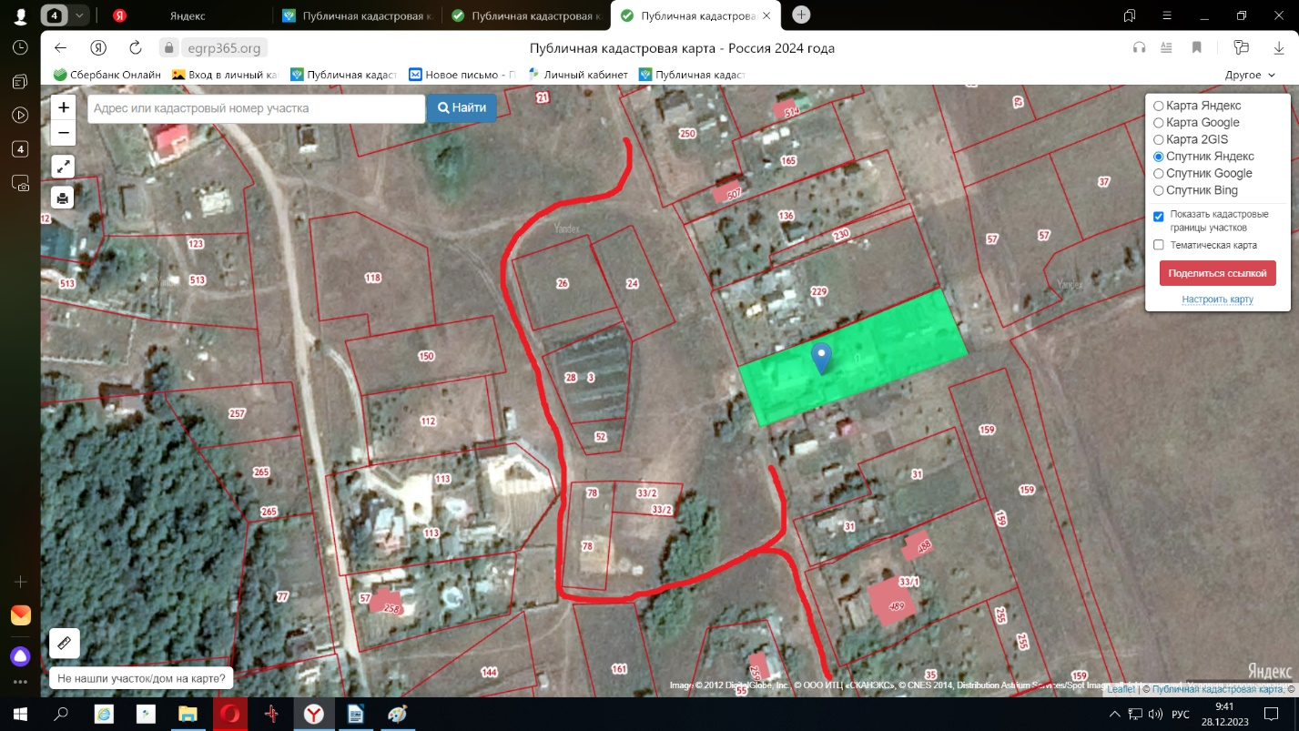

Приложение № 2

к Постановлению Администрации

сельского поселения Светлое Поле

Муниципального района Красноярский

Самарской области

от ___ ______________2023 №

Схема закрытого проезда транспортных средств

на дороге местного значения сельского поселения Светлое Поле в д. Малиновый Куст по ул. Полевой от дома № 17 до дома № 21

